ВЫБОРЫ ДЕПУТАТОВ В ЕДИНЫЙ ДЕНЬ ГОЛОСОВАНИЯ

25 февраля 2024 г.

КАНДИДАТЫ В ДЕПУТАТЫ ДУБРОВЕНСКОГО РАЙОННОГО СОВЕТА ДЕПУТАТОВ

по Якубовскому избирательному округу № 24

КИРИЛЛОВА
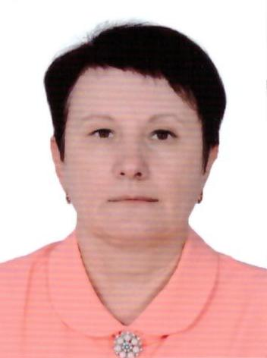
ИРИНА НИКОЛАЕВНА

Родилась 16 января 1972 года
Образование высшее, окончила в 1999 году Белорусский государственный университет по специальности «правоведение».
Работает управляющим делами Дубровенского районного исполнительного комитета. Проживает в городе Дубровно. Беспартийная. Является депутатом Дубровенского районного Совета депутатов 28 созыва.

Уважаемые избиратели!

В случае моего избрания в депутаты Дубровенского районного Совета депутатов буду способствовать:
- решению вопросов жизнеобеспечения граждан, поступающих от жителей моего избирательного округа, своевременному и оперативному их разрешению;
- укреплению института семьи, поддержке молодых и многодетных семей, пропаганде здорового образа жизни и физической активности граждан всех возрастных групп;
Уверена, что только через честную повседневную работу мы можем сделать жизнь граждан нашей страны достойной и благополучной.
Я осознаю свою ответственность и приложу все усилия для успешной реализации моей предвыборной программы.

